Социальная реклама семьи и семейных ценностей

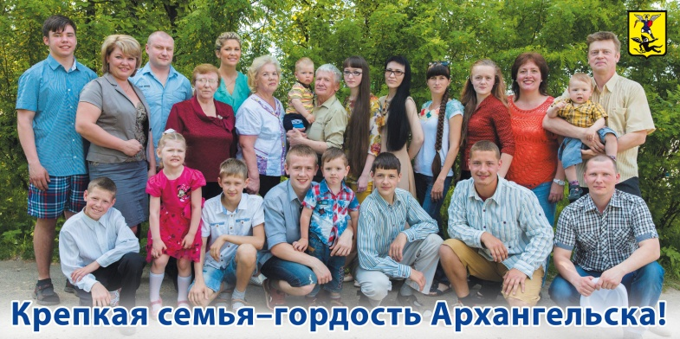 | В рамках муниципальной программы «Семья и дети» с целью пропаганды семейных ценностей и укрепления института семьи с 2014 года в городе Архангельске в качестве социальной рекламы размещаются баннерные полотна с изображением многодетных семей.
Среди них семьи, являющиеся многодетными в нескольких поколениях и достойно воспитывающие детей,

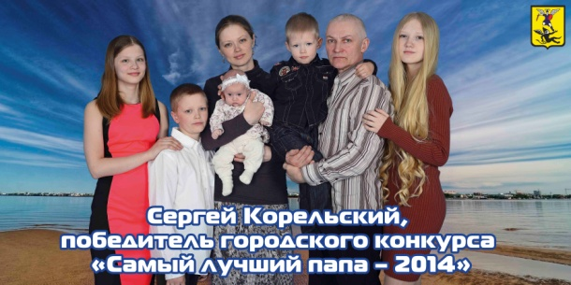 | победители конкурсов «Самый лучший папа», «Эстафета семейного успеха», награжденные специальным дипломом «Признательность».

